创业系列
STARTUP Series

作者简介：


杰森·R. 里奇（Jason R. Rich）是一位畅销书作家和消费者技术领域的专家，著有电子商务、云计算、旅游和娱乐、在线营销和个人金融等众多方面的相关书籍。他广受好评的播客“杰森·里奇本周特色应用程序”（Jason Rich’s Featured App of the Week）为初学者和专业人士提供了更多途径来探索创新技术和非技术方法。杰森为《纽约每日新闻》（New York Daily News）、《福布斯》（Forbes）和许多国家级和国际知名媒体撰稿，是消费技术领域的领军人物。想要了解更多相关技巧，可以访问他的网站（www.JasonRich.com）或在Facebook、Twitter、Instagram和Linkedin（JasonRich7）网站上关注他。

《创业》系列图书包括以下主题：
工艺美术业务（Arts and Crafts Business）
汽车细节业务（Automobile Detailing Business）
酒吧和俱乐部（Bar and Club）
住宿加早餐（Bed and Breakfast）
博客业务（Blogging Business）
易趣业务（Business on eBay）
洗车服务（Car Wash and More）
儿童保育服务（Child-Care Service）
保洁服务（Cleaning Service）
服装店（Clothing Store and More）
培训业务（Coaching Business）
投币洗衣房（Coin-Operated Laundry）
大学规划咨询业务（College Planning Consultant Business）
建筑和承保业务（Construction and Contracting Business）
咨询业务（Consulting Business）
日间水疗（Day Spa and More）
电子商务（eBusiness）
电子学习和培训（eLearning or Training Business）
易集业务（Etsy Business）
活动策划业务（Event Planning Business）
高管招聘业务（Executive Recruiting Service）
时尚配饰业务（Fashion Accessories Business）
花店和其他花卉业务（Florist Shop and Other Floral Businesses）
餐饮车业务（Food Truck Business）
自由作者业务（Freelance Writing Business）
货运经济业务（Freight Brokerage Business）
礼品篮业务（Gift Basket Business and More）
拨款申请书撰写业务（Grant-Writing Business）
平面设计业务（Graphic Design Business）
绿色商业（Green Business）
美发沙龙与美容（Hair Salon and Day Spa）
进出口业务（Import/Export Business）
信息营销业务（Information Marketing Business）
等等。

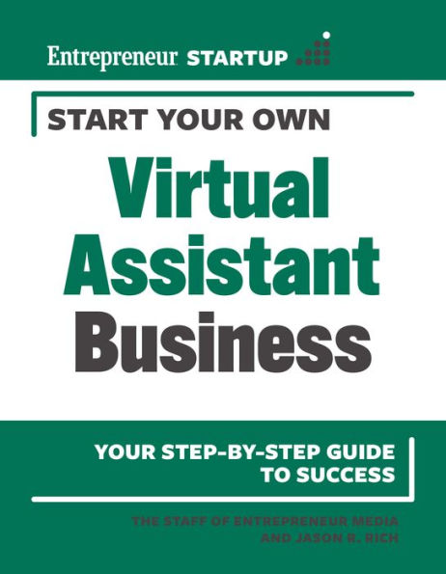
中文书名：《创办属于你自己的虚拟助理业务》
英文书名：START YOUR OWN VIRTUAL ASSISTANT BUSINESS
作 者：the Staff of Entrepreneur Media & Jason R. Rich
出 版 社：Entrepreneur Press
代理公司：Biagi/ANA/Conor Cheng
页 数：192页
出版时间：2023年3月
代理地区：中国大陆、台湾
审读资料：电子稿
类 型：经管

内容简介：

虚拟助理正在对现代企业起到越来越重要的作用，相关从业者拥有比以往任何时候都更多的发展机会。《创办属于你自己的虚拟助理业务》帮助你按照自己的条件，开创属于你自己的业务！

不再担当普通上班族，在把你对组织的敏锐性投入到工作当中！虚拟助理正在对现代企业起到越来越重要的作用，相关从业者拥有比以往任何时候都更多的发展机会。

不确定从哪里开始？企业家出版社(Entrepreneur Press)的专家们将助你一臂之力，一步一步地指导你完成细节，让你能够专注于你的独特技能，获得客户，管理多个项目，轻松应对时间限制。无论是兼职、全职，还是合同工作，你都能以较低的启动资金成功从事，无需高级学位，也没有各种准入障碍。任务主管欢欣于这种改变，成为自己的老板从未如此简单！

本书从企业家出版社精心挑选的专家那里提供内幕消息，你将学到做出自信决策所需的一切。有限责任公司还是独资企业？按小时收费还是统一收费？我们的专家将为您提供服务，您可以专注于您的业务，而不是消磨时间的工作。

学会如何：

· 低投入打造企业品牌
· 为你的服务设定有竞争力的价格
· 使你的企业成为法律实体
· 限定工作空间以实现最大生产力
· 使用专为虚拟助理设计的应用程序和软件

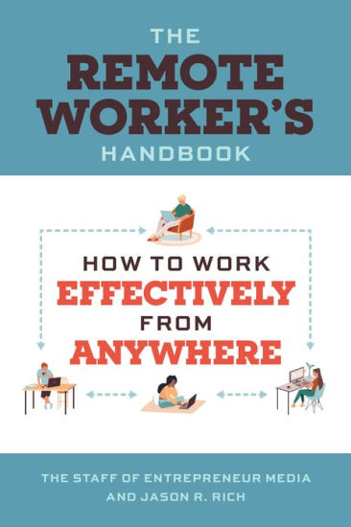
中文书名：《远程工作手册：无论身处何地都能高效工作》
英文书名：THE REMOTE WORKER’S HANBOOK: How to Work Effectively From Anywhere
作 者：Jason R. Rich
出 版 社：Entrepreneur Press
代理公司：Biagi/ANA/Conor Cheng
页 数：186页
出版时间：2023年3月
代理地区：中国大陆、台湾
审读资料：电子稿
类 型：经管

内容简介：

升级你的办公室，使你在世界任何地方，都能像在办公室里一样办公！远程工作为现代工作空间提供了更多的灵活性、自主性和自由度，在畅想空间自由的同时，你还可以继续在公司中勇攀高峰。

随着苹果、亚马逊、联合健康集团等顶级公司以及更多的中小企业都开始适应混合远程模式，你有能力让你的职业目标符合你的生活方式。打造你理想的家庭办公室，或者让你的生活在路上——无限的选择，无限的潜力。

通过《远程工作手册》中详细介绍的所有技巧，你将了解到如何能成为一名成功的远程工作者。杰森·R. 里奇和Entrepreneur出版社的专家会帮助你掌握必要的技能，使远程工作过度成为在公园里散步那样轻松，这样，你就可以真的去公园散步了。

使用这本综合性指南，你将了解：

·时间管理和协作应用程序，让自己井然有序
·调整家庭办公室或共享工作空间的关键
·云导航工具、虚拟日历和各种可用的免费服务
·远程工作者专用的软件和技术

体验远程工作的自由和灵活性，使用远程工作者手册，你将把自己的职业生涯提升到一个新的水平。

谢谢您的阅读！
请将反馈信息发至：程衍泽（Conor Cheng）
安德鲁·纳伯格联合国际有限公司北京代表处
北京市海淀区中关村大街甲59号中国人民大学文化大厦1705室
邮编：100872
电话：010-82504406
传真：010-82504200
Email：Conor@nurnberg.com.cn
网址：http://www.nurnberg.com.cn
豆瓣小站：http://site.douban.com/110577/
新浪微博：安德鲁纳伯格公司的微博_微博 (weibo.com)
微信订阅号：ANABJ2002

